**重庆市彭水县大垭乡**

**产 业 指 导 组 工 作 简 报**

第12期

第17产业指导组 2021年7月15日

# 重庆市药物种植研究所

# 调研大垭乡乡村振兴工作

为落实《市委农村工作暨实施乡村振兴战略领导小组办公室印发＜关于建立原18个深度贫困乡镇产业指导组的方案＞的通知》（市渝委农办【2021】7号）文件精神，更好的了解目前彭水县大垭乡乡村振兴工作开展情况，7月15日，重庆市药物种植研究所党委书记雷治政率队来到大垭乡开展乡村振兴帮扶工作调研科技科、药用菌研究中心主要负责人参加调研，大垭乡乡长董雄然、第17产业指导组申杰、周俊等参与调研座谈。

雷治政一行调研了大垭乡下辖大垭、冬瓜、龙龟、木蜡4个行政村，先后深入苍术种植基地以及龙龟村、木蜡村的灵芝种植智能化示范点，并沿山路考察了大垭乡野生五培子覆盖面积情况以及核桃种植情况。交流会上，大垭乡党委副书记董雄然同志介绍了大垭乡中药材种植现状以及食用菌人工栽培情况。雷治政书记表示，巩固拓展脱贫攻坚成果同乡村振兴有效衔接，离不开科技支撑，大垭乡有一定中药材种植基础，通过此次专家调研情况反馈，大多数种植大户对中药材种植缺乏系统的、专业的知识，今后要多加强技术支持交流，通过协作共同布局谋划好项目，助力大垭乡乡村振兴工作。

通过本次专家组的现场指导，解决了目前产业指导组所面临的技术问题，同时结合大垭乡实际情况，对中药材销售，下一步工作开展等内容上进行了探讨，为第17产业指导组后续工作的开展提振了信心。

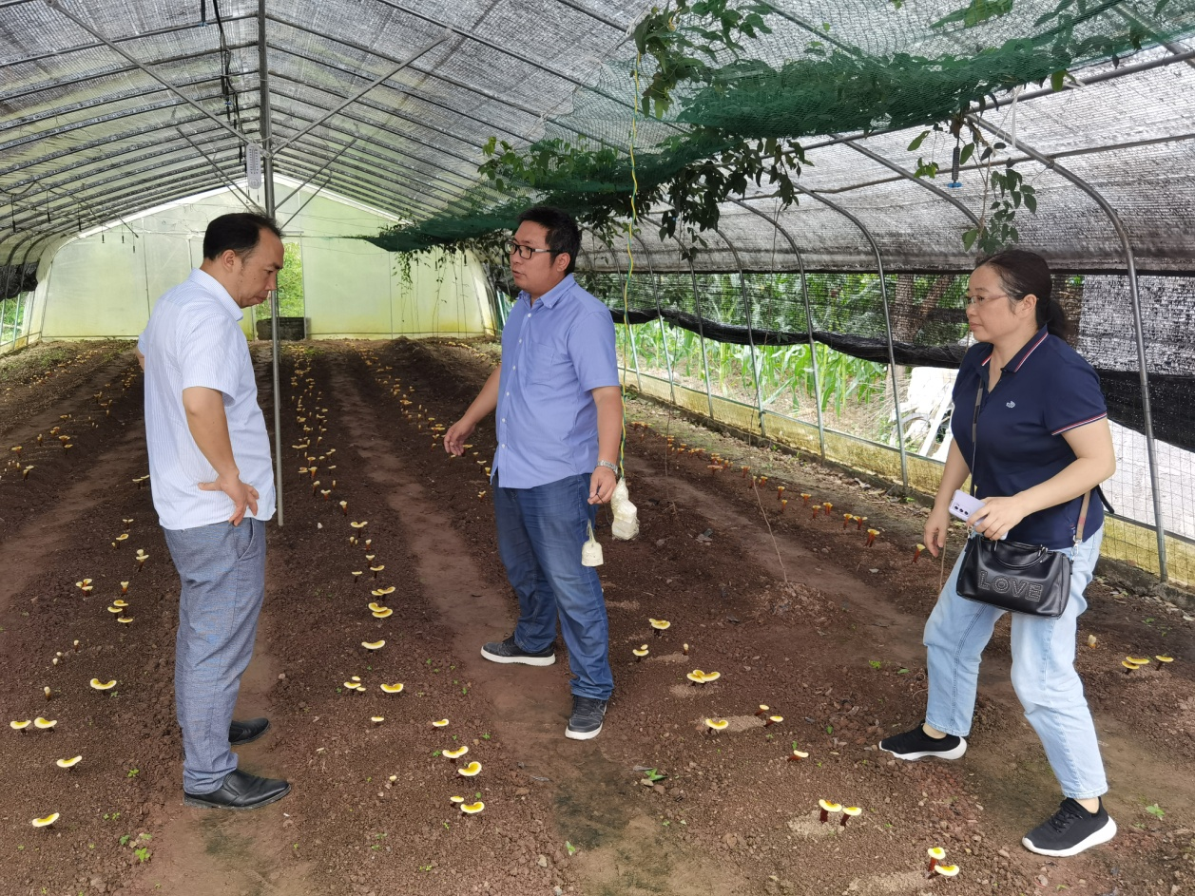

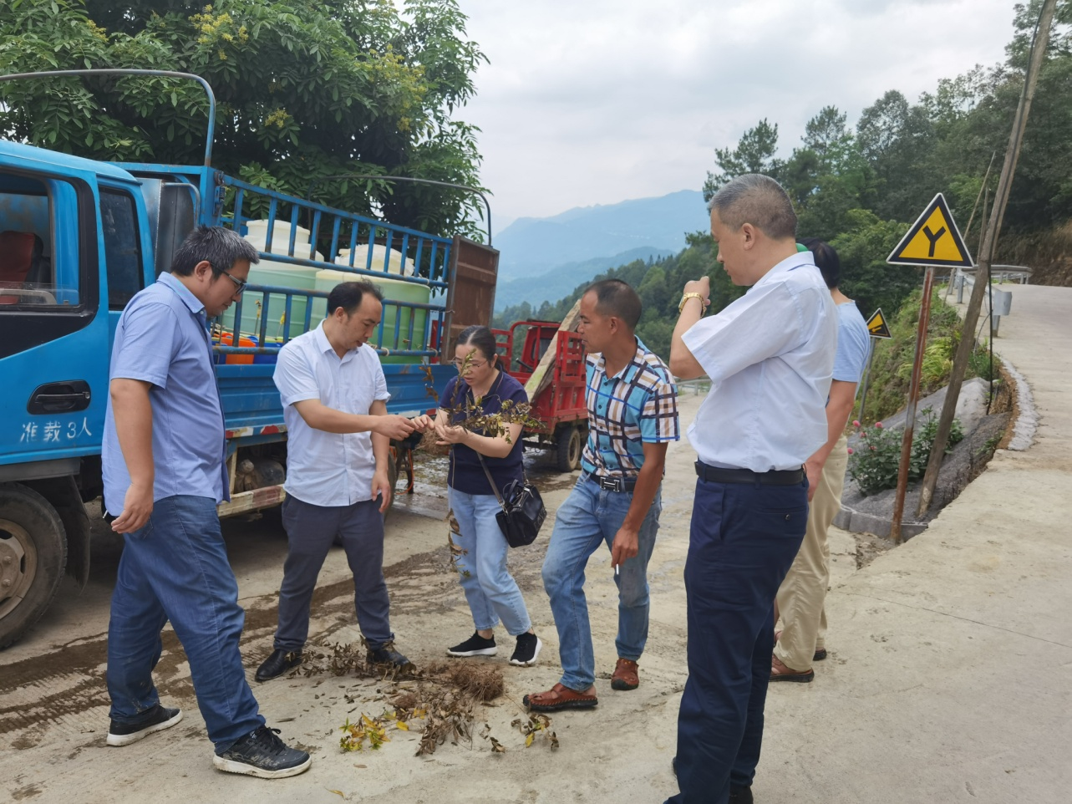

|  |
| --- |
| **报：**陆克华副市长、李明清委员。  岳顺（市政府副秘书长）、游贤勇（市政府副秘书长）  钱建超（彭水县委书记）、石强（彭水县县长）。  **送：**市科技局、市农业农村委、市乡村振兴局。 |
| 第17产业指导组 2021年7月14日印发 |